**Samsung : Series 5 Ultra Touch (Ultrabook) อัลตร้าบุ๊คทัชสกรีน ในแบบฉบับ Windows 8**

อย่างที่ได้คุยใน **Facebook** นะครับว่าจะรีวิว เจ้าตัวนี้มาให้ชมกันกับ **Samsung : Series 5 Ultra Touch (Ultrabook)** ชื่อก็บอกว่ามันเป็น อัลตร้าบุ๊คที่มาแทน[โน๊ตบุ๊ค](http://hitech.sanook.com/computer/notebook/)โดยแบบว่าถาวรเลยทีเดียว ด้วย **Series 5 Ultra Touch** นี้มาพร้อมกับ **Windows 8** ที่เป็นระบบปฎิบัติการสูตรใหม่ของ **Microsoft** ในยุคสมัยนี้

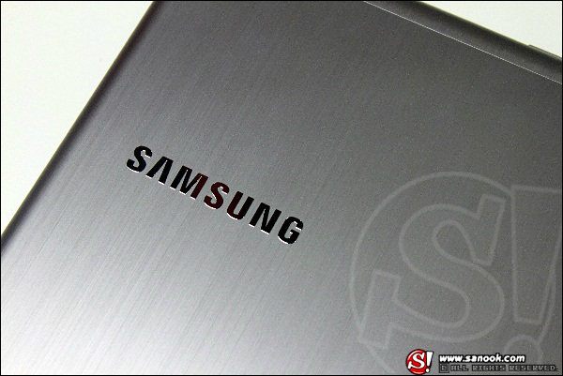

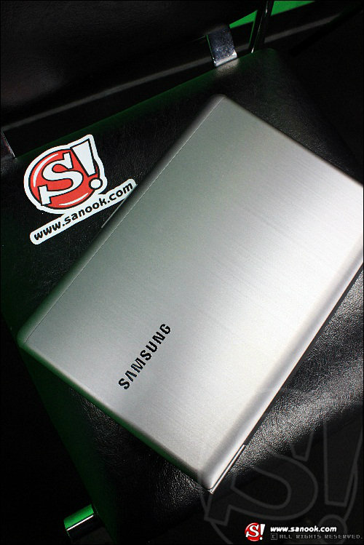

ความทันสมัยไม่ได้อยู่แค่เป็น อัลตร้าบุ๊ค แต่มีความพิเศษที่เพิ่มจอสัมผัสเข้ามา ที่เป็น **SuperBright 300nit HD LED ขนาด 13.3 นิ้ว (1366 x 768)** แถมน้ำหนักก็เบาแค่ **1.69กก.** รูปทรงก็บาง พอได้มาสัมผัสแล้ว แบบว่าอยากจะจัดไปใช้สักเครื่องเลยครับ (อารมณ์นี้อาจจะส่วนตัวนิดนึ่งนะครับ) **@-@"**

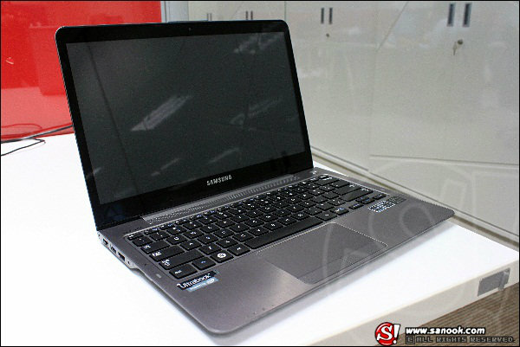

ส่วนสเปกนี้จัดว่าแรงพอตัวเลย **แรม 4 GB** และ **ฮาร์ดไดรฟ์ S-ATAII Slim ความจุที่ 500GB** แค่นี้ก็พอสมน้ำสมเนื้อกับ **อัลตร้าบุ๊ค** สไตล์เรียบหรูแล้ว เรามาดูรายระเอียดที่เหลือกันดีกว่าครับ

**สเปกแบบคร่าวๆนะครับ**

* จอแสดงผล SuperBright 300nit HD LED ขนาด 13.3 นิ้ว ด้วยความละเอียด 1366 x 768 พิกเซล และมาพร้อมกับหน้าจอทัชสกรีน
* ประมวลผลการทำงานด้วย โปรเซสเซอร์ Intel Core i7-3517U (1.90GHz /Speed Up 3.0 GHz)
* ระบบปฏิบัติการแบบใหม่กับยุคสมัยนี้ด้วย Windows 8 (64 บิต) ของแท้ด้วย
* กราฟิก Intel HD Graphics 4000 (การ์ดจอ ออนบอร์ด)
* หน่วยความจำ แรม ขนาด 8GB (DDR3 1600MHz ) โดยมี 4GB x 2 และยังรองรับได้ถึง 8GB : สามารถอ่านและประมวลผลไฟล์ BD(Blu-Ray Disc) ได้
* หน่วยความจำภายในตัวเครื่อง ขนาด 500GB - S-ATA 2 Slim (5400rpm) พร้อมด้วย ExpressCache 24GB ที่เป็นตัวช่วยให้เครื่องสามารถบูธได้ไวขึ้นอีกด้วย
* กล้องเว็บแคม HD 1.3 ล้านพิกเซล
* การเชื่อมต่อในรูปแบบของ Intel Centrino Advanced-N 6235 802.11 abg/n (2 x 2) สูงสุด 300Mbps เป็นชิปเซ็ตตัวใหม่ที่นิยมในปัจจุบันนี้ แถมยังรอบรับรูปแบบ Gigabit Ethernet [10 / 100 / 1000] และ Bluetooth V4.0 ความเร็วสูง
* ลำโพงสเตอริโอ ( 2 W x 2 ) SoundAlive
* ไมโครโฟนภายใน
* น้ำหนัก 1.69กก.
* VGA x 1 (VGA Adapter Option) ,HDMI x 1 ,USB 3.0 x1 , USB2.0 x 2 ,ตัวอ่านการ์ดมัลติมีเดีย ที่รองรับ SD/SDHC/SDXC ,ช่องเสียบหูฟัง/ไมโครโฟน ,RJ45 x 1 (LAN) ,DC-in x 1 (ที่เสียบสายชาร์ต อะแดปเตอร์)

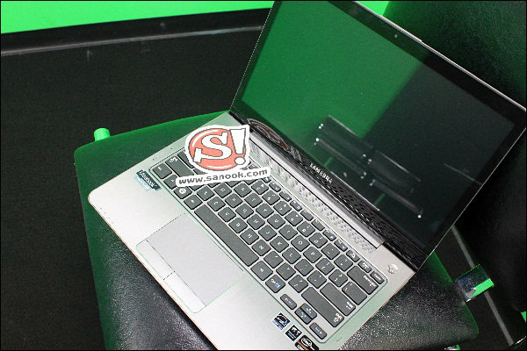

ด้วยรูปทรงแบบเรียบง่ายและดูหรูหราแบบ **Samsung** ที่ต้องการตอบสนองกับผู้ใช้ทั่วไปที่ต้องการให้ **อัลตร้าบุ๊ค** นั้นเบาและบางเพื่อพกพาไปได้ทุกที่ ด้วยน้ำหนัก **1.69กก.** และเพรียวบางขนาด **16.9 - 19.9มม.**

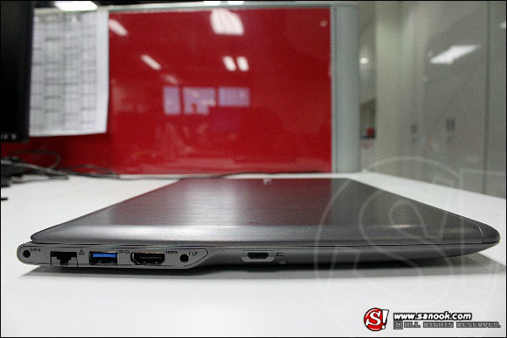

ออกแบบดูเรียบง่ายน่าใช้ ด้วยหน้าจอ **HD LED ขนาด 13.3 นิ้ว** หน้าจอที่เห็นจะเป็นกระจกทั้งบานที่กินไปถึงขอบจอ เราจะเห็นความเงาของมันได้

